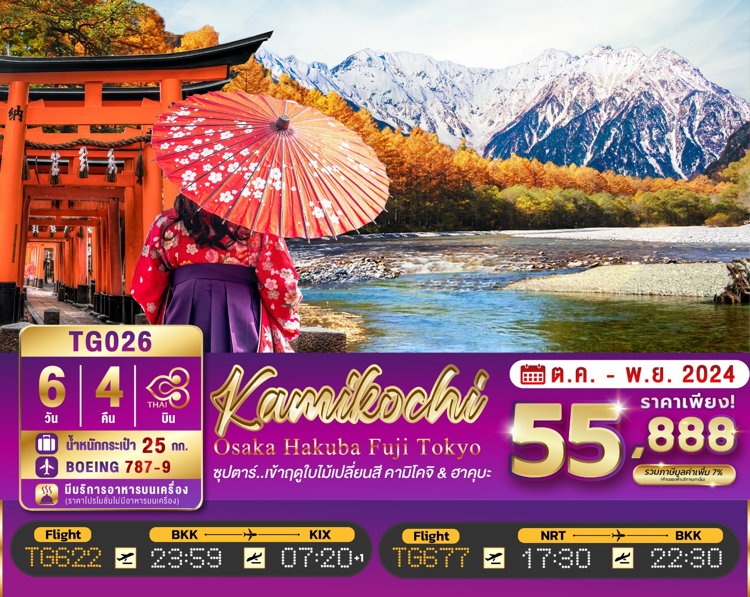

6วัน 4คืน | โปรแกรมท่องเที่ยว | อาหาร | โรงแรม
วันที่ 1 | ท่าอากาศยานสุวรรณภูมิ กรุงเทพฯ  TG622 (23:59 – 07:20+1) | - | -
วันที่ 2 | ท่าอากาศยานนานาชาติคันไซ โอซาก้า ประเทศญี่ปุ่น –  เมืองโอซาก้า – ศาลเจ้าสุมิโยชิ ไทฉะ – เมืองเกียวโต –  ศาลเจ้าฟูชิมิอินาริ – เมืองนาโกย่า – ชมงานประดับไฟฤดูหนาว ณ หมู่บ้านนาบานะโนะ ซาโตะ | - / L / - | HOTEL THE B, NAGOYA  หรือเทียบเท่า★★★
วันที่ 3 | เมืองนาโกย่า – เมืองทาคายามะ – ย่านซันมาจิซูจิ – เมืองนากาโน่ – คามิโคจิ – สะพานกัปปะ – เมืองมัตสึโมโตะ – ปราสาทมัตสึโมโตะ (ด้านนอก) | B / - / D | HOTEL-ROUTE-INN-SHINANO-OMACHI-EKIMAE  หรือเทียบเท่า★★★
วันที่ 4 | เมืองมัตสึโมโตะ – ฮาคุบะ – HAKUBA IWATAKE MOUNTAIN RESORT (กอนโดล่า ลิฟท์) – จังหวัดยามานาชิ –  พิพิธภัณฑ์หมู่บ้านอิยาชิโนซาโตะ – สวนสาธารณะโออิชิ –  ออนเซ็น + ขาปูยักษ์ | B / CB / D | YUKARI NO MORI, YAMANAKAKO  หรือเทียบเท่า★★★
วันที่ 5 | เมืองยามานาชิ – ศาลเจ้าฟูจิโยชิดะเซนเกน – พิธีชงชาญี่ปุ่น – กรุงโตเกียว – ชมแมวยักษ์ 3 มิติ พร้อมช้อปปิ้ง ย่านชินจูกุ – เมืองนาริตะ | B / L / - | MARROAD INTERNATIONAL HOTEL NARITA  หรือเทียบเท่า★★★
วันที่ 6 | เมืองนาริตะ – วัดนาริตะซัน – ถนนโอโมเตะซังโดะ – ย่านโอไดบะ – ห้างไดเวอร์ซิตี้ – ท่าอากาศยานนานาชาตินาริตะ –  ท่าอากาศยานสุวรรณภูมิ TG677 (17:30 – 22:30) | B / - / - | -
โดยสายการบินไทย THAI AIRWAYS (TG) สะสมไมล์ได้ 50%

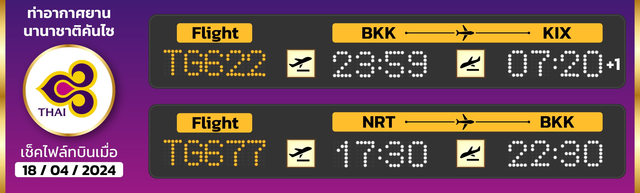
ไฮไลท์! คามิโคจิ หุบเขาในฝันที่อยู่สูงขึ้นไปทางเหนือของเทือกเขาแอลป์ ญี่ปุ่น
ไฮไลท์! นั่ง Gondora lift ชมวิว HAKUBA IWATAKE MOUNTAIN RESORT
สัมผัสวัฒนธรรมญี่ปุ่น เรียนรู้พิธีชงชาแบบต้นตำหรับญี่ปุ่น
ศาลเจ้าฟูชิมิอินาริ ศาลเจ้าเสาโทริอิพันต้นแห่งเกียวโตหรือที่คนไทยเรียกกันว่า ศาลเจ้าจิ้งจอก
ปราสาทมัตสึโมโตะ เป็น 1 ใน 12 ปราสาทดั้งเดิมที่ยังคงสภาพสมบูรณ์และสวยงาม
เยี่ยมชมหมู่บ้านเกษตรกรรม พิพิธภัณฑ์หมู่บ้านอิยาชิโนซาโตะ
เดินชิว เมืองเก่าทาคายาม่า ฉายา Little Kyoto ณ ถนนซันมาจิซูจิ
สักการะสิ่งศักด์สิทธิ์ ณ วัดนาริตะซัน เป็นวัดในพระพุทธศาสนาเก่าแก่เมืองนาริตะ
ช้อปปิ้งจุใจ โอไดบะ และ ชินจูกุ พร้อมเช็คอิน แลนด์มาร์คแห่งใหม่ แมวยักษ์ 3 มิติ
บุฟเฟ่ต์ขาปู และผ่อนคลายกับการแช่น้ำแร่ธรรมชาติ (ออนเซน)
มีน้ำดื่มบริการบนรถบัสวันละ 1 ขวด
ที่นั่งจำนวน กรุ๊ปละ 30 ท่าน
วันเดินทาง | ราคาผู้ใหญ่ | พักเดี่ยว | อากาศ | ไฮไลท์
16 – 21 ตุลาคม 2567 | 55,888.- | 9,000.- |  | 
20 – 25 ตุลาคม 2567 (วันปิยมหาราช) | 55,888.- | 9,000.-
24 – 29 ตุลาคม 2567 | 55,888.- | 9,000.-
28 ตุลาคม – 02 พฤศจิกายน 2567 | 55,888.- | 9,000.-
31 ตุลาคม – 05 พฤศจิกายน 2567 | 55,888.- | 9,000.-
01 – 06 พฤศจิกายน 2567 | 55,888.- | 9,000.-
05 – 10 พฤศจิกายน 2567 | 55,888.- | 9,000.-
06 – 11 พฤศจิกายน 2567 | 55,888.- | 9,000.-

>>สภาพอากาศเป็นเพียงการพยากรณ์ อาจมีการเปลี่ยนแปลงได้ ควรเช็คในใบนัดหมายอีกครั้ง<<
** หมายเหตุ ไม่มีราคาเด็ก เนื่องจากเป็นราคาพิเศษ /Infant เด็กอายุต่ำกว่า 2 ปี ราคา 9,000 บาท/ท่าน
ราคานี้ไม่รวมค่าทิปท่านละ 2,000 บาท/ท่าน/ทริป

สำหรับลูกค้าท่านที่มีตั๋วเครื่องบินแล้ว (JOINLAND)
ลดจากราคาทัวร์ 15,000 บาท/ท่าน (จำนวนจำกัด)

วันแรก ท่าอากาศยานสุวรรณภูมิ กรุงเทพฯ ประเทศไทย
20.30 น. พร้อมกันที่ ท่าอากาศยานสุวรรณภูมิ ชั้น 4 ประตู 10 ผู้โดยสารขาออก เพื่อพบไกด์และรับเอกสาร และโหลดกระเป๋าเคาน์เตอร์ D สายการบินไทย (THAI AIRWAYS) เจ้าหน้าที่ของบริษัทฯ คอยให้การต้อนรับ และอานวยความสะดวกในการเช็คอิน
23.59 น. ออกเดินทางสู่ ท่าอากาศยานนานาชาติคันไซ โอซาก้า ประเทศญี่ปุ่น เที่ยวบินที่ TG622
(บริการอาหารร้อน พร้อมเครื่องดื่ม บนเครื่อง)

วันที่สอง ท่าอากาศยานนานาชาติคันไซ โอซาก้า ประเทศญี่ปุ่น – เมืองโอซาก้า –
ศาลเจ้าสุมิโยชิ ไทฉะ – เมืองเกียวโต – ศาลเจ้าฟูชิมิอินาริ – เมืองนาโกย่า –
ชมงานประดับไฟฤดูหนาว ณ หมู่บ้านนาบานะโนะ ซาโตะ
07.20 น. เดินทางถึง ท่าอากาศยานนานาชาติคันไซ โอซาก้า ประเทศญี่ปุ่น หลังจากผ่านขั้นตอนศุลกากร เรียบร้อยแล้ว แล้ว (เวลาที่ญี่ปุ่น เร็วกว่าเมืองไทย 2 ชั่วโมง กรุณาปรับนาฬิกาของท่านเพื่อความสะดวกในการนัดหมายเวลา) ***สำคัญมาก!! ประเทศญี่ปุ่นไม่อนุญาตให้นำอาหารสด จำพวก เนื้อสัตว์ พืช ผัก ผลไม้ เข้าประเทศ หากฝ่าฝืนมีโทษปรับและจับหลังผ่านขั้นตอนการเข้าประเทศแล้ว
เดินทางสู่ เมืองโอซาก้า (Osaka) (ใช้เวลาเดินทางประมาณ 1 ชั่วโมง) เมืองที่มีขนาดเศรษฐกิจใหญ่เป็นอันดับ 2 และมีประชากรมากเป็นอันดับ 3 ของประเทศญี่ปุ่น ตั้งอยู่ในภาคคันไซบนเกาะฮนชู ประเทศญี่ปุ่น ปัจจุบันเมืองโอซาก้ามีสถานที่ท่องเที่ยวมากมาย มีแหล่งช้อปปิ้งยอดนิยม มีสวนสนุกขนาดใหญ่ ทั้งยังมีอาหารที่เป็นเอกลักษณ์ เช่น ทาโกะยากิ โอโคโนมิยากิ (พิซซ่าญี่ปุ่น)
นำท่านสู่ ศาลเจ้าสุมิโยชิ (Sumiyoshi Taisha) เป็นหนึ่งในศาลเจ้าที่เก่าแก่ที่สุดของญี่ปุ่น สร้างขึ้นในศตวรรษที่ 3 มีสถาปัตยกรรมเฉพาะตัว เรียกว่า สุมิโยชิ-ซึคุริ (Sumiyoshi-Zukuri) ซึ่งไม่เหมือนกันรูปแบบศาลเจ้าของที่อื่น ๆ ในเอเชีย ศาลเจ้าสุมิโยชินี้เป็นศาลเจ้าหลัก และมีชื่อเสียงมากกว่าศาลเจ้าอื่น ๆ ในญี่ปุ่น ภายในนั้นจะเป็นที่ตั้งของเทพคามิ (เทพเจ้าชินโต) ซึ่งคอยให้ความคุ้มครองแก่นักเดินทาง ชาวประมงและชาวเรือ ดังนั้น เราจึงสามารถที่จะพบศาลเจ้ารูปแบบนี้ได้โดยมากที่บริเวณใกล้ท่าเรือ
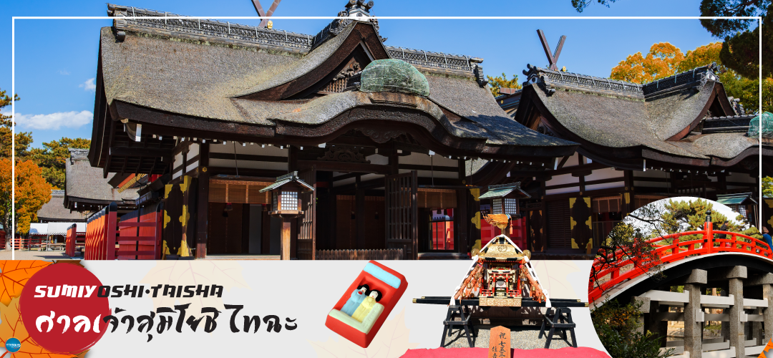
เที่ยง รับประทานอาหารกลางวัน ณ ภัตตาคาร (1)
เดินทางสู่ เมืองเกียวโต (Kyoto) (ใช้ระยะเวลาในการเดินทางประมาณ 1.10 ชั่วโมง) เมืองหลวงเก่าของประเทศญี่ปุ่น มีชื่อเสียงระดับโลกในเรื่องของวัฒนธรรมที่ประณีต ศิลปะแบบญี่ปุ่นอย่างแท้จริง มีมนต์เสน่ห์แบบชนบทญี่ปุ่น ปัจจุบันเป็นเมืองท่องเที่ยวที่เป็นนิยมของคนทั่วโลก
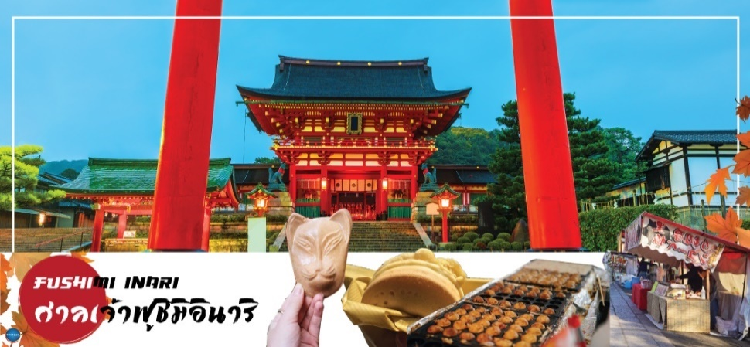
นำท่านสู่ ศาลเจ้าฟูชิมิอินาริ (Fushimi Inari Shrine or Fushimi Inari Taisha) ศาลเจ้าเสาโทริอิพันต้นแห่งเกียวโต (จริงๆมีเป็นหมื่นๆ ต้น) หรือที่คนไทยชอบเรียกกันว่า ศาลเจ้าจิ้งจอก หรือ ศาลเจ้าแดง เป็นศาลเจ้าชินโตสร้างถวายแด่ เทพอินาริ ซึ่งเป็น เทพแห่งพืชพันธุ์ธัญญาหารของญี่ปุ่น ช่วยบันดาลในหลายเรื่องตั้งแต่ พืชพันธุ์งอกงาม, ค้าขายรุ่งเรือง, คลอดบุตรปลอดภัย, โรคภัยหายป่วย และช่วยในเรื่องการขอให้สอบผ่าน เป็นต้น ศาลเจ้าแห่งนี้ มีชื่อเสียงโด่งดังจาก เสาโทริอิสีแดง เรียงตัวกันจำนวนหลายหมื่นต้นจนเป็นทางเดินได้ทั่วทั้งภูเขาอินาริ ตามตำนานเล่าสู่ว่า โดยปกติแล้วเทพอินาริจะไม่สื่อสารกับมนุษย์เองโดยตรง แต่จะสื่อสารผ่านบริวารของท่าน นั่นคือ สุนัขจิ้งจอก (คิทสึเนะ 狐) นั่นเอง ทำให้มีรูปปั้นของสุนัขจิ้งจอกตั้งเรียงรายเต็มไปหมด จนคนทั่วไป นิยมเรียก ศาลเจ้าแห่งนี้ว่า ศาลเจ้าจิ้งจอก อิสระให้ท่านขอพรและถ่ายรูปภาพตามอัธยาศัย
จากนั้นนำท่านสู่ เมืองนาโกย่า (Nagoya) (ใช้เวลาเดินทางประมาณ 1.50 ชั่วโมง) เป็นตัวเมืองของจังหวัดไอจิ มีประชากรอาศัยอยู่มากกว่า 2 ล้านคน เป็นเมืองศูนย์รวมการค้าและการคมนาคมที่สําคัญแห่งหนึ่งของญี่ปุ่น
จากนั้นนำท่านชม งานประดับไฟฤดูหนาว ณ หมู่บ้านนาบานะ โนะ ซาโตะ (Nabana no Sato Winter Illumination) เป็นธีมพาร์คสวนดอกไม้ ที่มีทุ่งดอกไม้ให้ชมตลอดทั้ง 4 ฤดูกาล สามารถเที่ยวได้ตลอดทั้งปี ไฮไลท์!!! การประดับไฟขนาดใหญ่ที่สุดในญี่ปุ่น จะมีในช่วงฤดูใบไม้ร่วงตลอดจนถึงปลายฤดูหนาว (ตุลาคม-มิถุนายน) จะได้รับความนิยมมากเป็นพิเศษ เนื่องจากมี การแสดงไฟในหลากหลายรูปแบบ ไม่ว่าจะเป็น อุโมงค์แสงไฟ (Tunnel of Light) หรือ การประดับไฟในน้ำ (Water Illumination) อิสระให้ท่านได้เพลิดเพลินกับอลังการงานประดับไฟที่ไม่ว่าจะหันไปทางไหนก็มีมุมให้เก็บภาพประทับใจกลับไปอย่างมากมาย
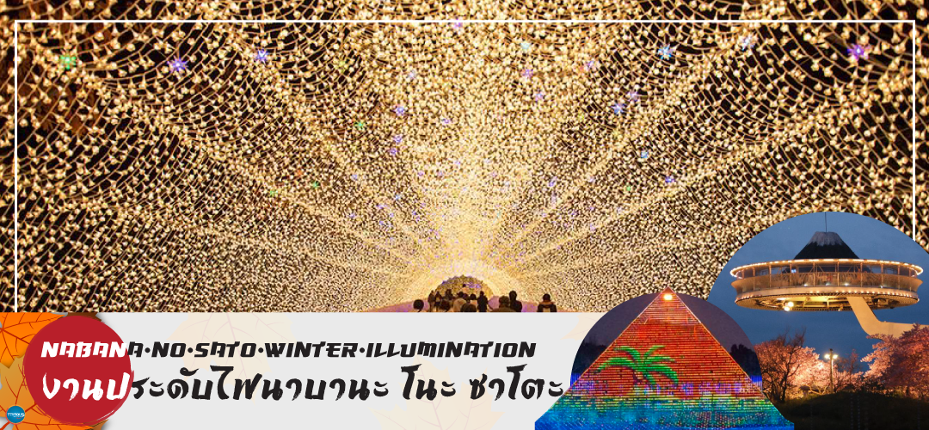
หมายเหตุ ซึ่งในปีที่ผ่านมาเทศกาลจะจัดขึ้นในวันที่ 21 ตุลาคม 2023 – 2 มิถุนายน 2024 อาจจะทำให้พีเรียดวันเดินทาง 16 – 21 ตุลาคม 2567 และ 20 – 25 ตุลาคม 2567 อาจจะได้ชมเพียงสวนดอกไม้เท่านั้น ซึ่งจะทราบอีกครั้งหลังจากเทศกาลประกาศวันเทศกาลอย่างเป็นทางการ แหล่ง อ้างอิง https://www.nagashima-onsen.co.jp/nabana/index.html
เย็น รับประทานอาหารเย็นอิสระตามอัธยาศัย ณ หมู่บ้านนาบานะ โนะ ซาโตะ
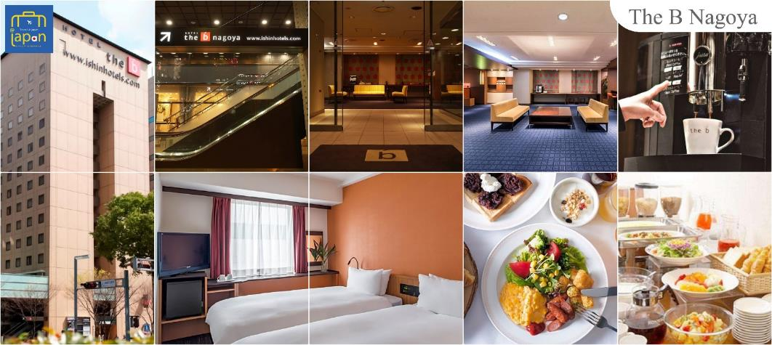
ที่พัก THE B NAGOYA หรือเทียบเท่าระดับเดียวกัน

วันที่สาม เมืองนาโกย่า – เมืองทาคายามะ – ย่านซันมาจิซูจิ – เมืองนากาโน่ – คามิโคจิ –
สะพานกัปปะ – เมืองมัตสึโมโตะ – ปราสาทมัตสึโมโตะ (ด้านนอก)
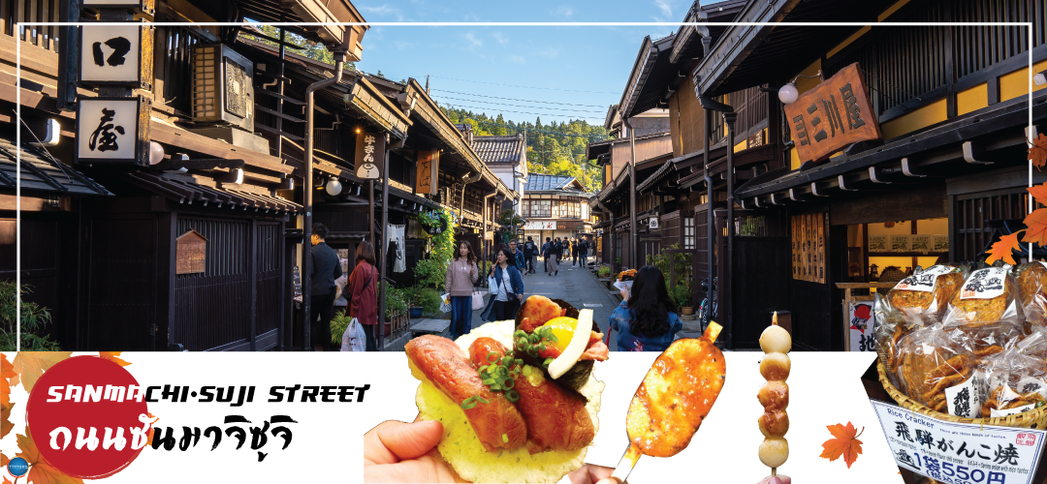
เช้า รับประทานอาหารเช้า ณ ห้องอาหารของโรงแรม (2)
จากนั้นออกเดินทางสู่ เมืองทาคายามะ (Takayama) จังหวัดกิฟุ (ใช้เวลาเดินทางประมาณ 2.40 ชั่วโมง) เมืองเล็กๆ ที่โอบล้อมไปด้วยภูเขาและธารน้ำใสจำนวนมาก อบอวลไปด้วยแหล่งประวัติศาสตร์และวัฒนธรรมอันอุดมสมบูรณ์ อิสระให้ท่านเดินเล่น ถนนซันมาจิซูจิ (Sanmachi-Suji Street) ซึ่งถูกขนานนามว่าเป็น ลิตเติ้ลเกียวโต หรือ เกียวโตน้อย เป็นย่านเมืองเก่าแก่ที่ยังคงอนุรักษ์ไว้ซึ่งอารยธรรมขนบธรรมเนียมประเพณีในอดีตของชาวญี่ปุ่นได้อย่างสมบูรณ์ บ้านเรือน, ร้านค้า, คาเฟ่และโรงสาเก สร้างขึ้นด้วยไม้แบบโบราณ และยังคงบรรยากาศแบบสมัยเอโดะไว้ นอกจากนี้ยังมี วัด, ศาลเจ้า, สะพานและตลาดเช้าที่คึกคักเต็มไปด้วยผู้คน ตัวเมืองสวยสะอาด ทันสมัย และมีสภาพธรรมชาติอันอุดมสมบูรณ์
เที่ยง รับประทานอาหารกลางวันอิสระตามอัธยาศัย ณ ถนนซันมาจิซูจิ
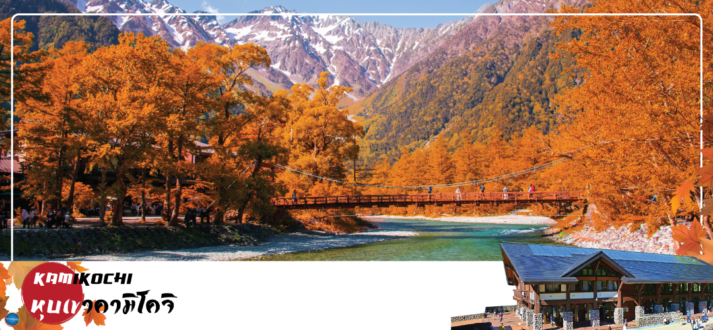
จากนั้นนำท่านเดินทางสู่ คามิโคจิ (Kamikochi) (ใช้เวลาเดินทางประมาณ 50 นาที) แหล่งท่องเที่ยวทางธรรมชาติที่มีทิวทัศน์ภูเขาที่สวยงามที่สุดแห่งหนึ่งของประเทศญี่ปุ่น ดินแดนแห่งธรรมชาติท่ามกลางหุบเขาแสนสวยของเทือกเขา “เจแปน แอลป์” (Japan Alps) เป็นหุบเขาในฝันที่อยู่สูงขึ้นไปทางเหนือของเทือกเขาแอลป์ญี่ปุ่น ภาพสายน้ำของแม่น้ำอะซูสะ ที่ใสสะอาดไหลผ่านสะพานคัปปะ ล้อมรอบด้วยผืนป่าเขียวขจี และฉากหลังของยอดเขาสูงตระหง่านระดับ 3,000 เมตร ให้ท่านได้เพลิดเพลินกับการเดินเล่นสบายๆ ไปกับธรรมชาติที่สวยงาม อิสระให้ท่านได้เก็บภาพความประทับใจตามอัธยาศัย สะพานกัปปะ-บะชิ เป็นจุดที่มีคนเยอะที่สุดในคะมิโคะชิ และในบางครั้งก็ให้ความรู้สึกเหมือนทางแยกที่มีชื่อเสียงของชิบุยะ มีผู้คนมากมายเดินข้ามไปข้ามมาอยู่ไม่หยุดหย่อน มาถ่ายรูปใกล้กับสะพานหรือบนสะพาน
นำท่านเดินทางสู่ เมืองมัตสึโมโตะ (Matsumoto) เป็นเมืองที่ใหญ่เป็นอันดับสองของจังหวัดนากาโนะ (ใช้เวลาเดินทางประมาณ 1 ชั่วโมง)
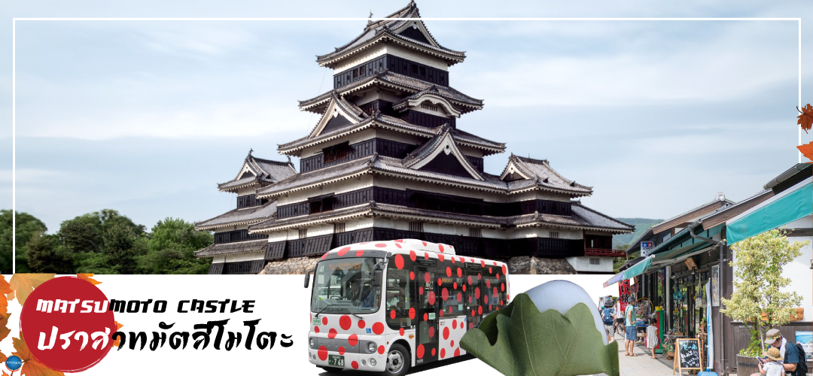
นำท่านชม ปราสาทมัตสึโมโตะ (Matsumoto Castle) (ด้านนอก) เป็น 1 ใน 12 ปราสาทดั้งเดิมที่ยังคงสภาพสมบูรณ์และสวยงามที่สุดของประเทศญี่ปุ่น และเป็น 1 ใน 5 ปราสาทที่ได้รับการขึ้นทะเบียนเป็นสมบัติประจำชาติ เป็นปราสาทที่สร้างอยู่บนพื้นที่ราบ มีเอกลักษณ์ตรงที่มีหอคอยและป้อมปืนเชื่อมต่อกับโครงสร้างอาคารหลัก และเนื่องจากผนังปราสาทมีสีดำและปีกด้านต่างๆ ของปราสาทแผ่กางออกเหมือนปีกนก เลยมีชื่อเรียกว่า คาราซุโจ ที่แปลว่า ปราสาทอีกา สำหรับข้างในตัวปราสาทมีขั้นบันไดสูงชันและเพดานที่ไม่สูงมาก บริเวณทางเดินจัดแสดงวัสดุเครื่องใช้ทางประวัติศาสตร์ เช่น ชุดเกราะซามูไรสมัยเซ็นโกกุ, ปืนคาบศิลาและอาวุธที่เคยใช้สู้รบในสมัยก่อน หน้าต่างเป็นหน้าต่างไม้แคบๆ มีช่องสำหรับยิงปืนและยิงลูกธนู ท่านสามารถเพลิดเพลินกับทัศนียภาพของเทือกเขาแอลป์ญี่ปุ่นและเมืองมัตสึโมโตะได้จากชั้นบนสุดของปราสาทแห่งนี้
เย็น รับประทานอาหารเย็น ณ ภัตตาคาร (3)
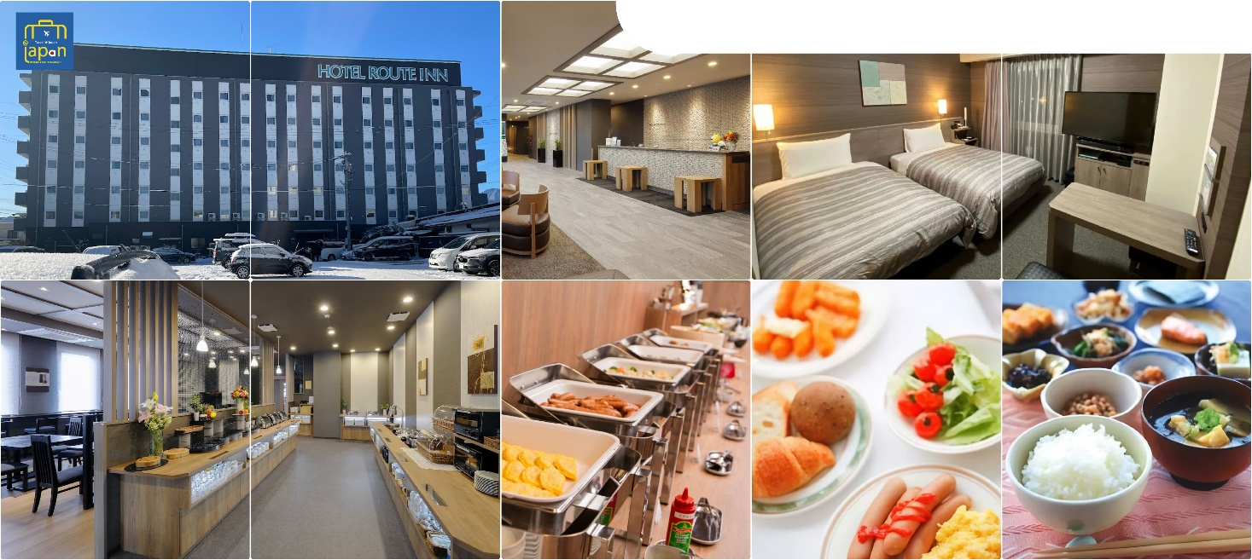
พักที่ HOTEL-ROUTE-INN-SHINANO-OMACHI-EKIMAE หรือเทียบเท่าระดับเดียวกัน

วันที่สี่ เมืองมัตสึโมโตะ – ฮาคุบะ – HAKUBA IWATAKE MOUNTAIN RESORT (กอนโดล่า ลิฟท์) – จังหวัดยามานาชิ – พิพิธภัณฑ์หมู่บ้านอิยาชิโนซาโตะ – สวนสาธารณะโออิชิ –
ออนเซ็น + ขาปูยักษ์
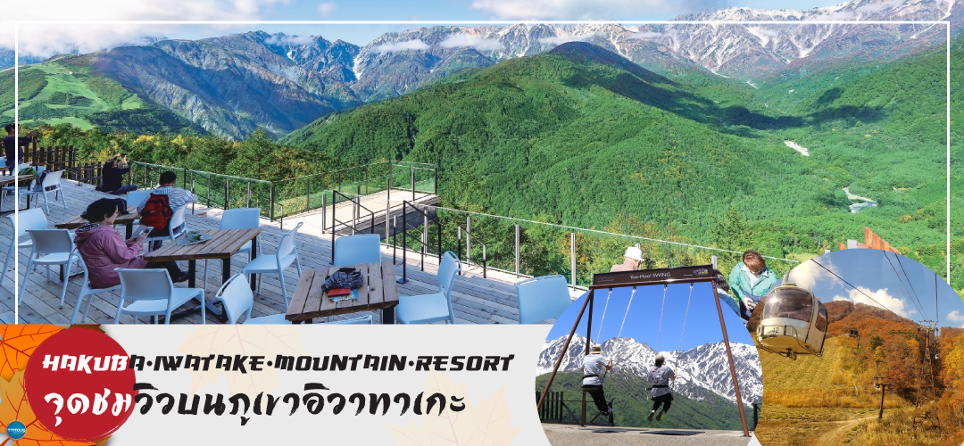
เช้า รับประทานอาหารเช้า ณ ห้องอาหารของโรงแรม (4)
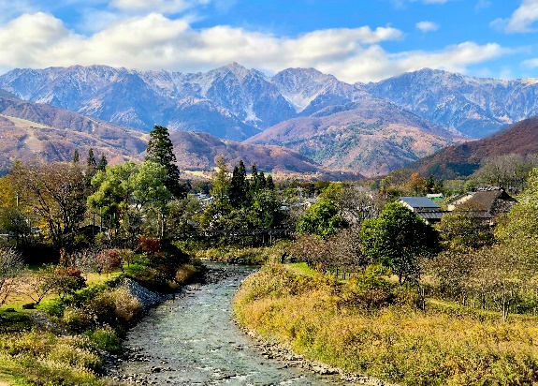
จากนั้นนำท่านสู่ ฮาคุบะ (HAKUBA) (ใช้เวลาเดินทางประมาณ 50 นาที) อยู่ในแถบภาคเหนือของเทือกเขาแอลป์ ในจังหวัดนากาโนะแม้เมืองจะไม่ได้ใหญ่ แต่ก็มีสกี รีสอร์ทให้บริการสำหรับ นักท่องเที่ยว และนักสกีไว้บริการในช่วงฤดูหนาว และในช่วงฤดูร้อนก็จะเป็นแหล่งท่องเที่ยวไม่ว่าจะตั้งแคมป์ เดินป่า ซึ่งจุดชมวิวที่โด่งดังจนต้องมาเก็บภาพเพื่อความประทับใจที่ จากนั้นนำท่านสู่ สถานีอิวาทาเกะ กอนโดล่า ลิฟท์ (IWATAKE GONDOLA LIFT) เพื่อขึ้นสู่ HAKUBA IWATAKE MOUNTAIN RESORT จุดชมวิวบนภูเขาอิวาทาเกะ (Mt. Iwatake) ที่ท่านจะได้ชมวิวแบบ 360 องศา ไฮไลท์ “ระเบียง HAKUBA SANZAN” ที่สามารถเห็นเทือกเขาแอลป์ สามารถยืนถ่ายรูปและดื่มด่ำกับบรรยากาศได้อย่างเต็มอิ่ม ในบริเวณเดียวกันยังมีร้านเบเกอรี่ โดยทางเข้ามีที่นั่งบนระเบียง สามารถเพลิดเพลินกับการจิบเครื่องดื่มและชมวิวไปด้วยได้ และยังมีกิจกรรมอื่นๆมากมายไม่ว่าจะเป็น ปั่นจักรยาน หรือ นั่งชิงช้าขนาดใหญ่ (Yoo-Hoo! SWING) ที่สามารถชิมวิวสวยๆพร้อมกับแกว่งชิงช้าแบบได้ชมวิวธรรมชาติวิวเทือกเขาอีกด้วย (ชิงช้าเปิดบริการช่วงเดือนสิงหาคม - พฤศจิกายน) (ค่าทัวร์รวมค่าขึ้น Gondora lift ไม่รวมค่ากิจกรรมต่างๆ ในบริเวณ)
เที่ยง รับประทานอาหารกลางวันอิสระตามอัธยาศัย (5) -- Cash Back 2,000 YEN
ได้เวลาอันสมควรนำท่านเดินทางสู่ จังหวัดยามานาชิ (Yamanashi) (ใช้เวลาเดินทางประมาณ 3.30 ชั่วโมง แวะจุดพักรถ 1 สถานี)
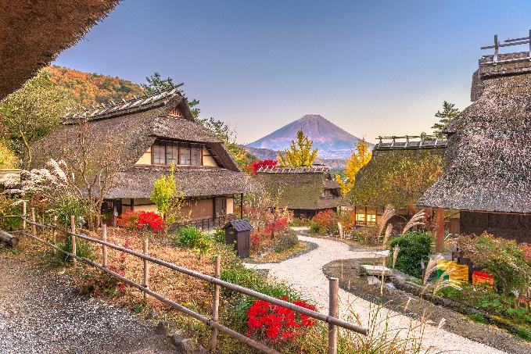
เดินทางสู่ พิพิธภัณฑ์หมู่บ้านอิยาชิโนซาโตะ (Iyashi no Sato) ตั้งอยู่ในพื้นที่ที่เคยเป็นหมู่บ้านเกษตรกรรมบนชายฝั่งทิศตะวันตกของ ทะเลสาบไซโกะ (Lake Saiko) ซึ่งถูกพายุไต้ฝุ่นพัดถล่มในปี ค.ศ.1966 จนกระทั่งต่อมาอีก 40 ปีได้รับการบูรณะขึ้นใหม่ให้เป็นแบบดั้งเดิม และเปิดเป็นพิพิธภัณฑ์กลางแจ้งให้ ประชาชนได้เข้าชมศึกษาเรียนรู้เกี่ยวกับวัฒนธรรม ลองและซื้อสินค้าหัตถกรรมแบบดั้งเดิม ภายในหมู่บ้าน ประกอบด้วยบ้านกว่า 20 หลังคาเรือน ในอาคารแต่ละหลังนอกจากกิจกรรมงานฝีมือแบบดั้งเดิมแล้ว ยังสามารถชมพิพิธภัณฑ์และแกลลอรี่, ซื้อสินค้าพื้นเมือง, เพลิดเพลินกับร้านน้ำชาและร้านอาหาร นอกจากนี้ยังมีจัดอีเวนท์แบบโบราณให้เข้ากับฤดูกาลด้วย
จากนั้นนำท่านสู่ สวนสาธารณะโออิชิ (Oishi Park) (ใช้เวลาเดินทางประมาณ 30 นาที) ที่มีภาพภูเขาฟูจิซึ่งเป็นฉากหลังของทะเลสาบคาวากุจิตัดกันกับภาพทุ่งดอกไม้ตามฤดูกาลอย่างสวยสดงดงาม อิสระให้ท่านได้วิ่งเล่นท่ามกลางทุ่งดอกไม้ สัมผัสกลิ่นหอมสดชื่น และเพลิดเพลินกับทิวทัศน์อันงดงาม พร้อมเก็บภาพความประทับใจตามอัธยาศัย (ช่วงกลางเดือนตุลาคม – ต้นเดือนพฤศจิกายน ชมทุ่งดอกโคเคียเปลี่ยนสีเป็นสีแดงอมน้ำตาลทั้งนี้ขึ้นอยู่กับสภาพอากาศ)

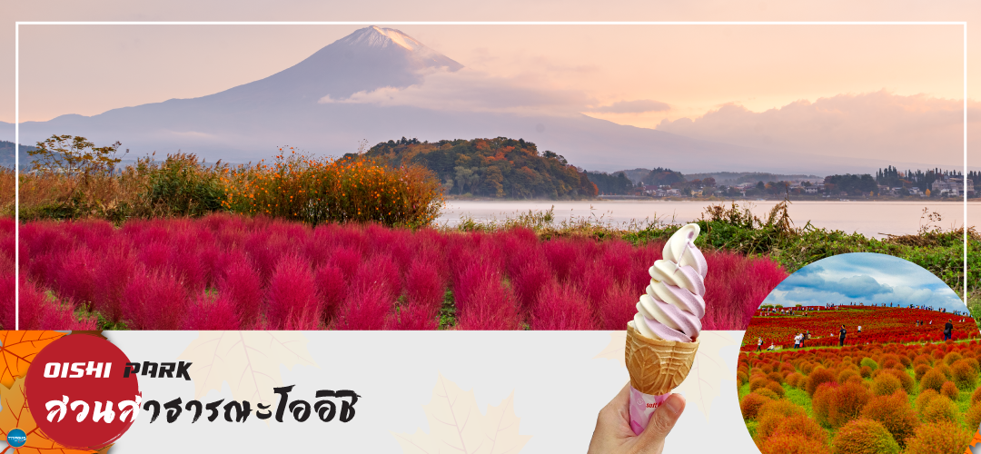

พักที่ YUKARI NO MORI, YAMANAKAKO หรือระดับเดียวกัน
ค่ำ รับประทานอาหารค่ำ ณ ภัตตาคาร ของโรงแรม (6) พิเศษ!! อิ่มอร่อยกับ บุฟเฟ่ต์ขาปู
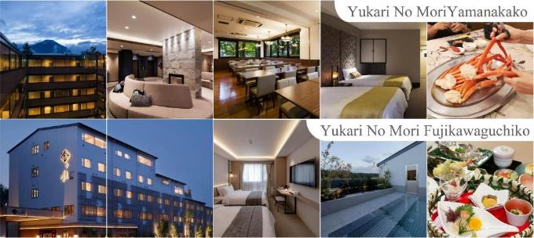
หลังอาหารให้ท่านได้ผ่อนคลายกับการแช่น้ำแร่ธรรมชาติ เชื่อว่าถ้าได้แช่น้ำแร่แล้ว จะทำให้ผิวพรรณสวยงามและช่วยให้ระบบหมุนเวียนโลหิตดีขึ้น

วันที่ห้า เมืองยามานาชิ – ศาลเจ้าฟูจิโยชิดะเซนเกน – พิธีชงชาญี่ปุ่น – กรุงโตเกียว – ชมแมวยักษ์ 3 มิติ พร้อมช้อปปิ้ง ย่านชินจูกุ – เมืองนาริตะ
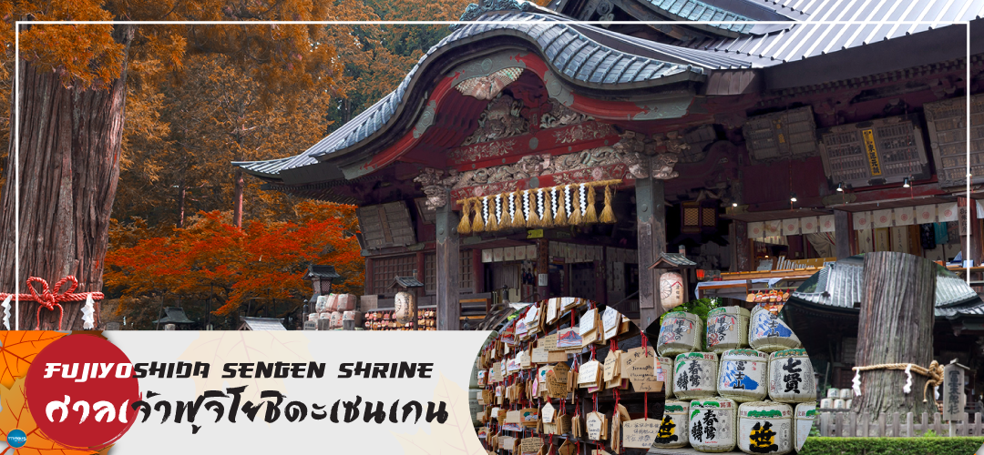
เช้า รับประทานอาหารเช้า ณ ห้องอาหารของโรงแรม (7)
นำท่านสักการะ ศาลเจ้าฟูจิโยชิดะเซนเกน (Fujiyoshida Sengen Shrine หรือ Kitaguchi Hongu Fuji Sengen Jinja) (ใช้เวลาเดินทางประมาณ 20 นาที) เป็นศาลเจ้าเซนเกนหลักที่ตั้งอยู่ทางทิศเหนือของภูเขาไฟฟูจิ ศาลเจ้าฟูจิโยชิดะเซนเกน ตั้งอยู่ในป่าทึบห่างไกลจากถนน จากถนนใหญ่เดินเข้ามาเรียงรายไปด้วยโคมไฟหิน และร่มเงาของป่าไม้สนซีดาร์สูงใหญ่ อาคารต่างๆภายในศาลเจ้าทาด้วยสีแดงตั้งแต่ปี 1615 เดิมทีศาลเจ้าแห่งนี้เป็นจุดเริ่มต้นสำหรับการปีนภูเขาไฟฟูจิจากทางทิศเหนือซึ่งตั้งอยู่ด้านขวาข้างหลังห้องโถงใหญ่ แต่ปัจจุบันนักปีนเขาส่วนใหญ่หันไปเริ่มปีนจาก Fuji Subaru Line สถานีที่ 5
จากนั้นนำท่านสัมผัสวัฒนธรรมดั้งเดิมของญี่ปุ่น นั่นก็คือ การเรียนพิธีชงชาญี่ปุ่น (Sado) (ใช้เวลาเดินทางประมาณ 30 นาที) โดยการชงชาตามแบบญี่ปุ่นนั้น มีขั้นตอนมากมาย เริ่มตั้งแต่การชงชา การรับชา และการดื่มชา ทุกขั้นตอน นั้นล้วนมีพิธี รายละเอียดที่บรรจงและสวยงามเป็นอย่างมาก พิธีชงชานี้ไม่ใช่แค่รับชมอย่างเดียว ยังเปิดโอกาสให้ท่านได้มีส่วนร่วมในพิธีการชงชานี้อีกด้วย และให้ท่านได้อิสระเลือกซื้อของที่ระลึกตามอัธยาศัย
เที่ยง รับประทานอาหารกลางวัน ณ ภัตตาคาร (8)
เดินทางสู่ กรุงโตเกียว (Tokyo) (ใช้เวลาเดินทางประมาณ 2 ชั่วโมง) เมืองหลวงของประเทศญี่ปุ่น ตั้งอยู่ในภูมิภาคคันโต (Kanto) บนเกาะฮอนชู (Honshu) ในอดีตคือเมืองเอโดะ (Edo) มีรถไฟสายยามาโนเตะ (Yamanote) วนเป็นวงกลมอยู่ใจกลางเมือง มีสถานที่ท่องเที่ยวมากมาย เป็นจุดหมายปลายทางยอดนิยมของนักท่องเที่ยวทั่วโลก
จากนั้นนำท่านช้อปปิ้ง ย่านชินจุกุ (Shinjuku) ให้ท่านอิสระและเพลิดเพลินกับการช้อปปิ้งสินค้ามากมายทั้งเครื่องใช้ไฟฟ้า กล้องถ่ายรูปดิจิตอล นาฬิกา เครื่องเล่นเกมส์ หรือสินค้าที่จะเอาใจคุณผู้หญิงด้วย กระเป๋า รองเท้า เสื้อผ้า แบรนด์เนม เสื้อผ้าแฟชั่นสำหรับวัยรุ่น เครื่องสำอางยี่ห้อดังของญี่ปุ่นไม่ว่าจะเป็น KOSE, KANEBO, SK II, SHISEDO และอื่นๆ อีกมากมาย ห้ามพลาด!!! จุดเช็คอินแห่งใหม่ของชาวโซเชี่ยล นั่นก็คือ แมวยักษ์ 3 มิติ ที่โผล่บนจอแอลอีดีมีขนาดมหึมา จอมีความโค้งขนาด 154 ตารางเมตร (1,664 ตารางฟุต) เสียงที่ออกจากลำโพงคุณภาพเกรดดี ความละเอียดภาพระดับ 4K ถือเป็นเทคโนโลยีระดับสูง ที่ให้ภาพเสมือนจริงปรากฎเป็นภาพแมวเหมียวเดินเล่นไปมาอยู่เหนือกรุงโตเกียว นอกจากแมวยักษ์แล้ว ท่านยังสามารถรับชมโฆษณาต่างๆ ที่ถูกครีเอทให้เป็นภาพ 3 มิติผ่านจอแอลอีดีนี้ ไม่ว่าจะเป็น แพนด้า, รองเท้าไนกี้, น้องหมา Pompompurin, จานบิน UFO แม้แต่ หุ่นยนต์เครื่องดูดฝุ่น ท่านสามารถรับชมและเก็บภาพได้ตามอัธยาศัย
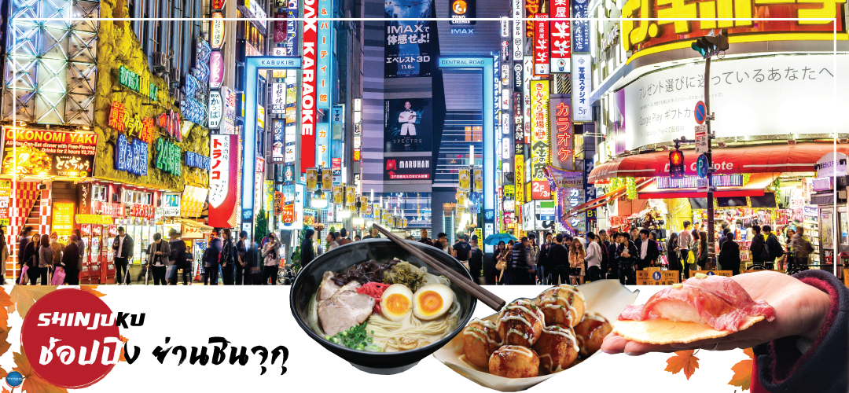
ได้เวลาอันสมควรนำท่านเดินทางสู่ เมืองนาริตะ (ใช้เวลาเดินทางประมาณ 1 ชั่วโมง)

เย็น รับประทานอาหารเย็นอิสระตามอัธยาศัย
ที่พัก MARROAD INTERNATIONAL HOTEL NARITA หรือเทียบเท่าระดับเดียวกัน
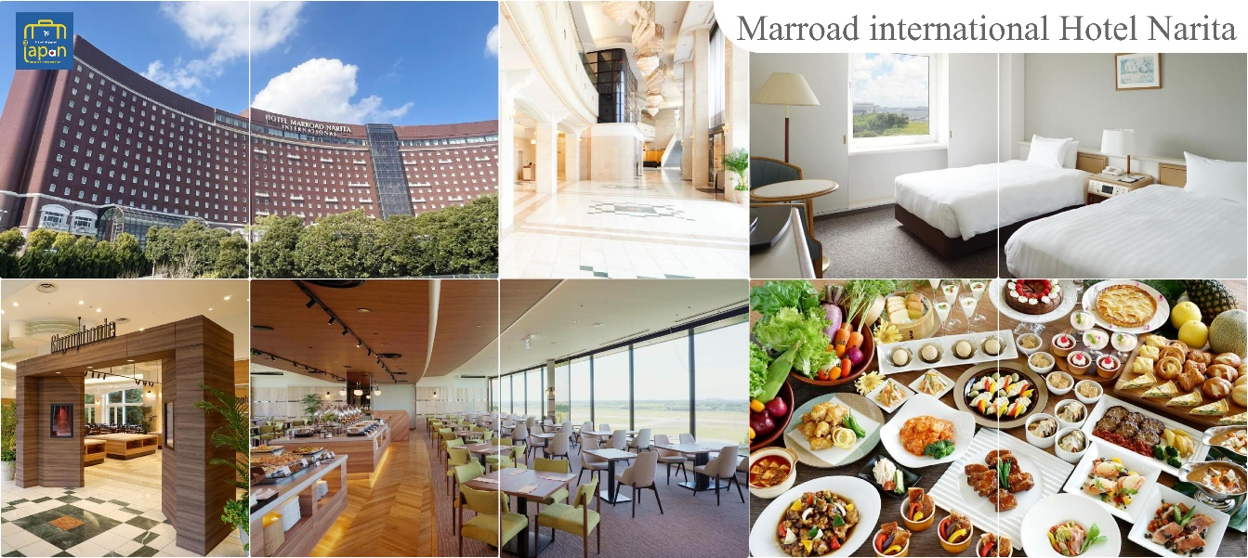

วันที่หก เมืองนาริตะ – วัดนาริตะซัน – ถนนโอโมเตะซังโดะ – ย่านโอไดบะ – ห้างไดเวอร์ซิตี้ –
ท่าอากาศยานนานาชาตินาริตะ – ท่าอากาศยานสุวรรณภูมิ
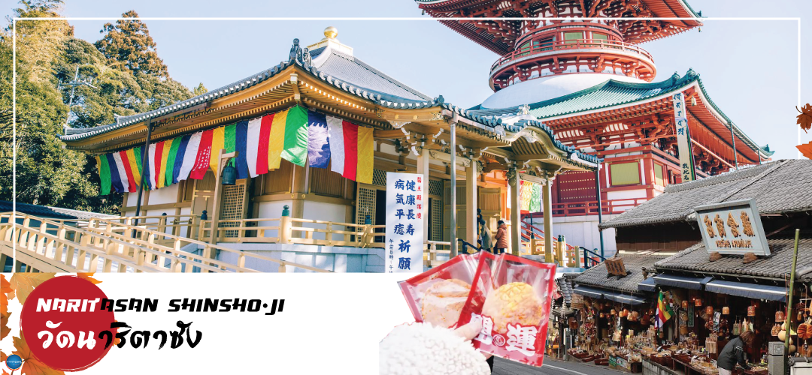เช้า รับประทานอาหารเช้า ณ ห้องอาหารของโรงแรม (9)
นำท่านสู่ วัดนาริตะซัน (Naritasan Shinshoji Temple) (ใช้เวลาเดินทางประมาณ 15 นาที) เป็นวัดในพระพุทธศาสนาเก่าแก่ ตั้งอยู่ที่เมืองนาริตะ จังหวัดชิบะ ที่วัดแห่งนี้มีรูปเคารพขององค์ฟุโดเมียวโอ ที่มีชื่อเรียกขานกันมาตั้งแต่สมัยโบราณว่า "นาริตะฟุโด" ประดิษฐานเป็นองค์พระประธาน ถือเป็นหนึ่งในศาสนสถานสำคัญที่เป็นศูนย์กลางความศรัทธาต่อองค์ฟุโดเมียวโอ ชาวญี่ปุ่นและนักท่องเที่ยวนิยมมาไหว้ขอพรเรื่องการงาน การเดินทางปลอดภัย และโชคลาภ บริเวณถนนเข้าสู่วัด เป็นถนนช้อปปิ้งที่มีชื่อว่า โอโมเตะซังโดะ นาริตะ (Naritasan Omotesando) หรือ ถนนปลาไหล ระยะทางประมาณ 1 กิโลเมตร จาสถานีรถไฟ เต็มไปด้วยร้านค้าต่างๆ เช่น ร้านจำหน่ายสินค้างานฝีมือดั้งเดิม ร้านอาหาร และร้านของที่ระลึก และที่ถนนแห่งนี้จะมีร้านขายข้าวหน้าปลาไหลขึ้นชื่อ และมีการแร่ปลาโชว์สดๆ หน้าร้านอีกด้วย ซึ่งเปิดบริการให้แก่นักท่องเที่ยวมานานหลายศตวรรษ
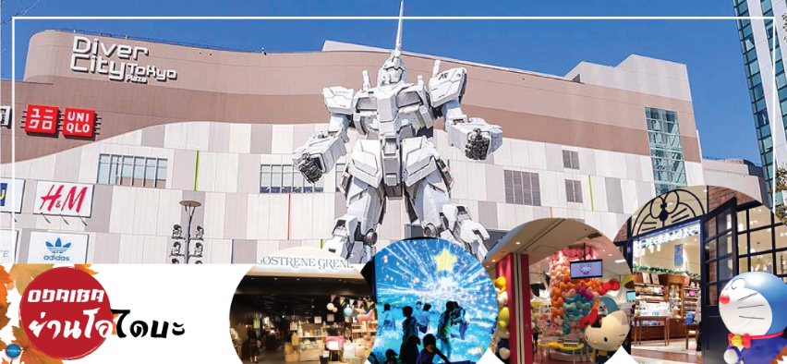
จากนั้นเดินทางสู่ ย่านโอไดบะ (Odaiba) เมืองคือเกาะที่สร้างขึ้นไว้เป็นแหล่งช้อปปิ้ง และแหล่งบันเทิงต่างๆ ในอ่าวโตเกียว ได้รับการปรับปรุงให้มีชื่อเสียงและเป็นที่นิยมในช่วงหลังของปี 1990 นอกจากมีสถาปัตยกรรมที่สวยงามตั้งอยู่มากมายแล้ว แต่ก็ยังคงความเป็นธรรมชาติไว้ด้วยความอุดมสมบูรณ์ของพื้นที่สีเขียว ไดเวอร์ซิตี้ โตเกียว พลาซ่า (Diver City Tokyo Plaza) เป็นห้างดังอีกห้างหนึ่ง ที่อยู่บนเกาะ โอไดบะ จุดเด่นของห้างนี้ก็คือ หุ่นยนต์กันดั้ม ขนาดเท่าของจริง ซึ่งมีขนาดใหญ่มาก ในบริเวณห้าง อิสระช้อปปิ้งตามอัธยาศัย
เที่ยง รับประทานอาหารกลางวันอิสระตามอัธยาศัย
นำท่านเดินทางสู่ ท่าอากาศยานนานาชาตินาริตะ โตเกียว ประเทศญี่ปุ่น (ใช้เวลาเดินทางประมาณ 15 นาที)
17.30 น. เหิรฟ้าสู่ ท่าอากาศยานสุวรรณภูมิ กรุงเทพฯ ประเทศไทย โดย สายการบินไทย
(THAI AIRWAYS) เที่ยวบินที่ TG677 (บริการอาหารร้อน พร้อมเครื่องดื่ม บนเครื่อง)
22.30 น. เดินทางถึง ท่าอากาศยานสุวรรณภูมิ กรุงเทพฯ ประเทศไทย พร้อมกับความประทับใจเต็มเปี่ยม
+++++++++++++++++++++++
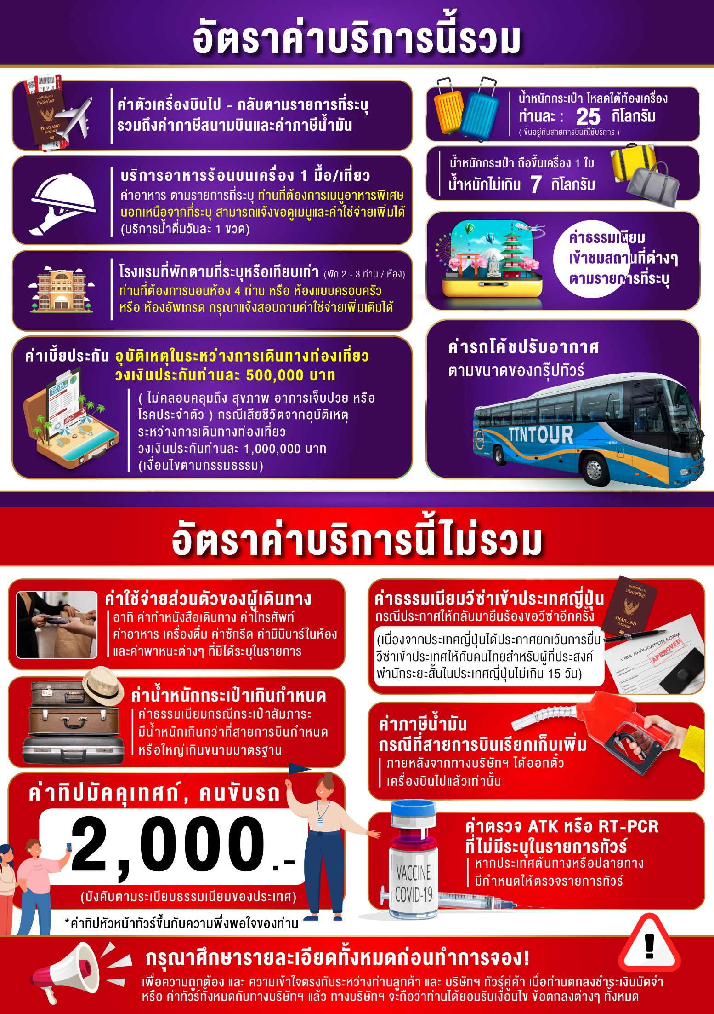
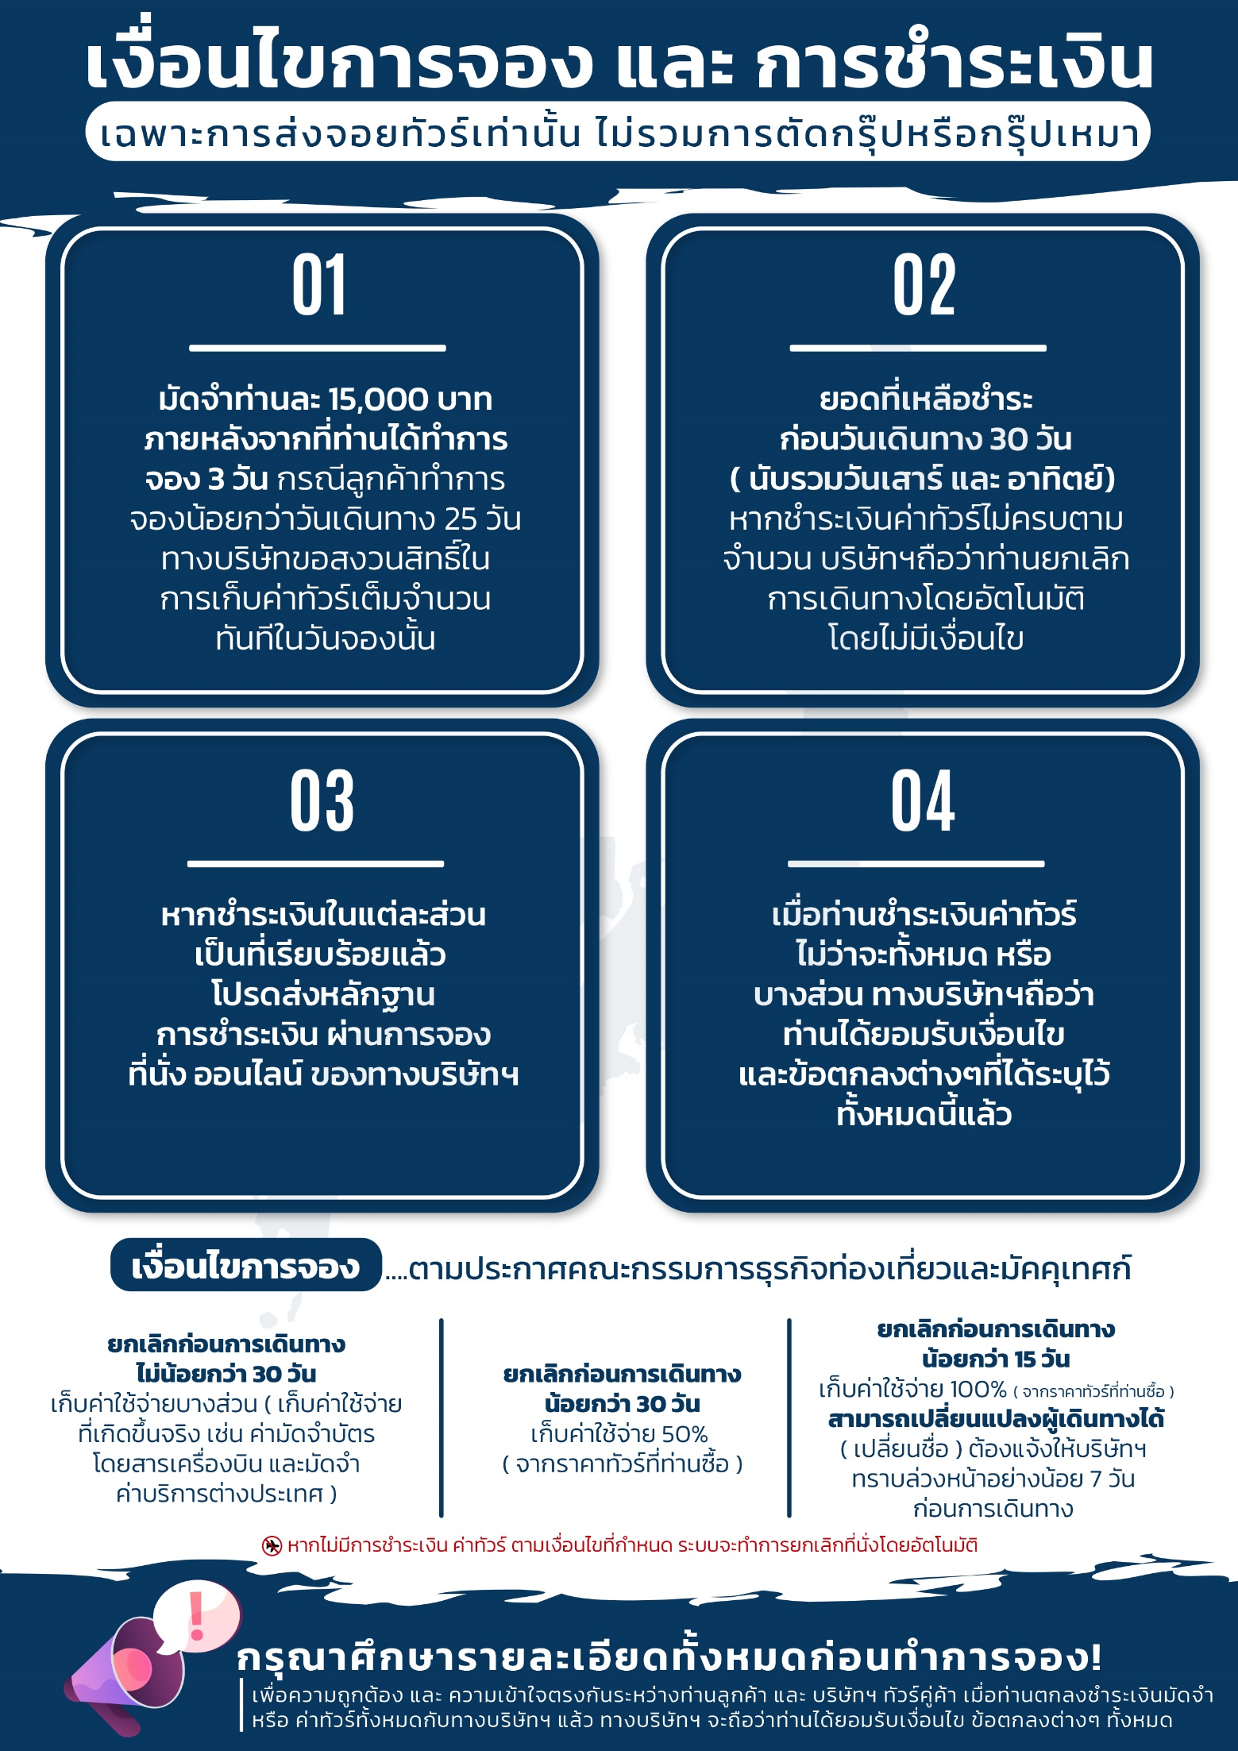

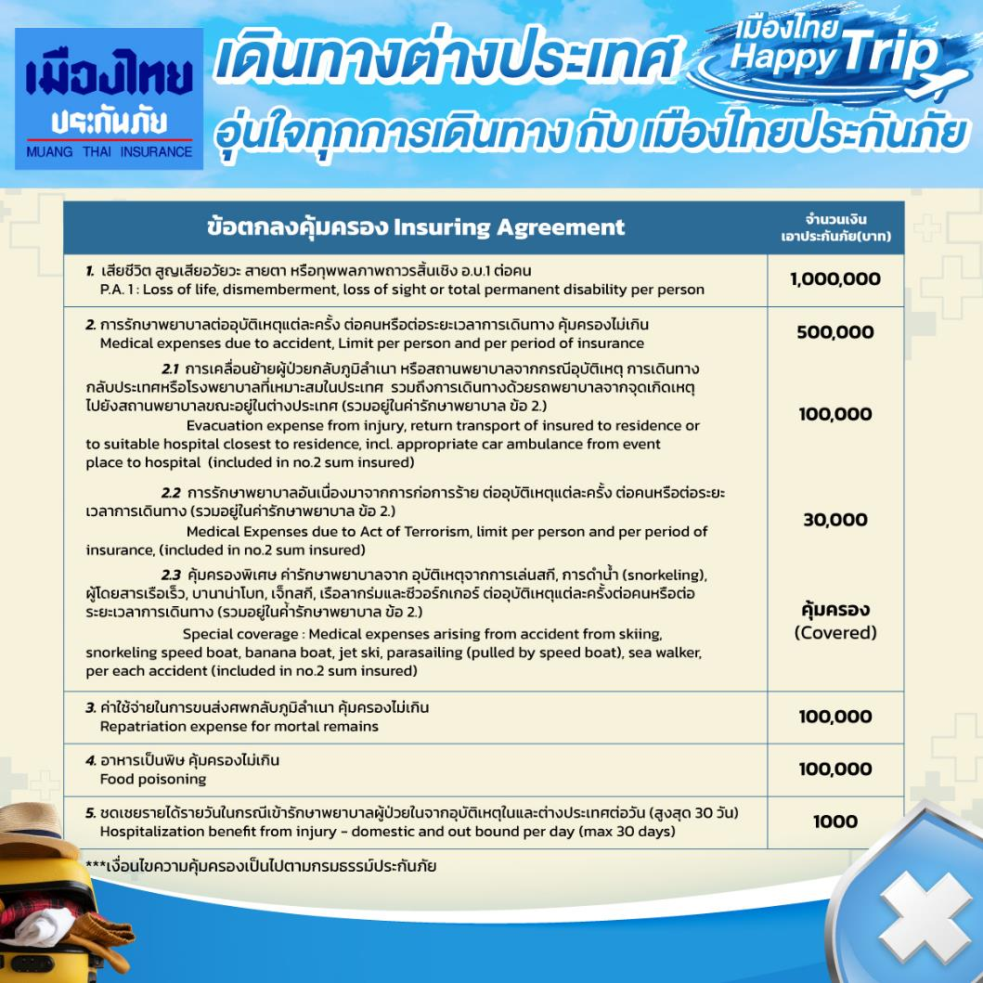

**อัพเดทล่าสุด (27/03/2566) จากทางสายการบิน กรณีกระเป๋าแตกหักหรือชำรุดเนื่องจากทางสายการบินหรือใดๆก็ตาม ทางสายการบินจะไม่รับผิดชอบในทุกกรณี
ซึ่งประกันการเดินทางที่ทางบริษัททำให้จะไม่รวมค่าประกันกระเป๋าเดินทาง
หากผู้เดินทางสนใจซื้อเพิ่มเติม สามารถสอบถามราคากับทางเซลล์ได้เลยค่ะ**

ใบจองทัวร์ / BOOKING FORM

รายการทัวร์.................................................................................. วันเดินทาง........................................
ชื่อผู้ติดต่อ (ผู้จอง) .................................................................. โทร......................................................
จำนวนผู้เดินทางทั้งหมด.................คน (ผู้ใหญ่................ท่าน / เด็กอายุต่ำกว่า 12 ปี..............ท่าน)
จำนวนห้องพักที่ใช้ทั้งหมด.............ห้อง (TWIN........... /DOUBLE………... / SGL…….…… / TRIPLE.............)

รายชื่อผู้เดินทาง (กรุณากรอกชื่อไทยและอังกฤษอย่างถูกต้องตามหนังสือเดินทาง เรียงตามห้องพัก)
ลำดับ | ชื่อ-นามสกุล (ภาษาไทย) | ชื่อ-นามสกุล(ภาษาอังกฤษ) | วันเกิด (ว/ด/ป)
1
2
3
4
5
6
7
8
9
10

หมายเหตุ กรุณาแจ้งความประสงค์อื่นตามที่ท่านต้องการ อาทิเช่น
อาหาร ไม่ทานเนื้อวัว ไม่ทานเนื้อหมู ไม่ทานสัตว์ปีก ทานมังสาวิรัต
รายละเอียดอื่นๆ ..................................................................................................................................
.........................................................................................................................................................

ข้าพเจ้ารับทราบเงื่อนไขในรายการทัวร์เรียบร้อยแล้ว

ลงชื่อ.............................................................ผู้จอง

(..............................................................)

